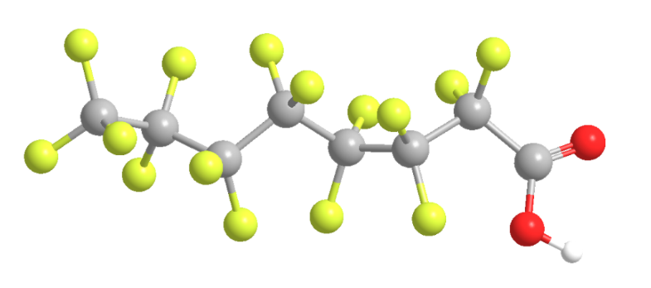**Perfluoroctansäure**

Perfluoroctansäure (PFOA), oder Pentadecafluoroctansäure, ist eine farblose Flüssigkeit mit einem Siedebereich von 189-192 ºC. Sie wird hauptsächlich als Tensid bei der Emulsionspolymerisation von Fluorpolymeren wie Poly(tetrafluorethylen) (Teflon) verwendet. Es ist von unschätzbarem Wert bei der Herstellung von Mikrochips.

1947 begann die Firma 3M mit der Herstellung von PFOA durch elektrochemische Fluorierung. Octanoylchlorid wird mit Flusssäure behandelt, die alle Wasserstoffatome durch Fluor ersetzt, und das Acylfluoridprodukt wird dann zu PFOA hydrolysiert. PFOA kann auch in einem Telomerisierungsprozess hergestellt werden, bei dem kleinere Fluorkohlenstoffe zu größeren reagieren.

Die C-F-Bindungen in PFOA machen es chemisch ziemlich inert, was sich als Segen und Fluch erweist. Seine Trägheit macht es in der Umwelt persistent; es wurde, meist in sehr geringen Mengen, im Blut von ≈98 % der US-Bevölkerung nachgewiesen. Da es krebserregend ist und andere Formen der Toxizität aufweist, haben die Regierungen die zulässigen Konzentrationen im Trinkwasser eingeschränkt und drohen, es ganz zu verbieten. Da PFOA und ähnliche fluorierte Verbindungen immer mehr eingeschränkt werden, kämpfen Elektronikunternehmen darum, sie bei der Herstellung immer kleinerer Halbleiterchips zu ersetzen.

PFOA-Klage geht in die Verhandlung

DuPont, ein langjähriger Hersteller von PFOA in seinem Werk in Parkersburg, WV, und sein Nachfolger, Chemours, werden von Anwohnern verklagt, die behaupten, dass die Chemikalie sie krank gemacht hat. Die Kläger behaupten, dass PFOA, das in das Trinkwasser der Gegend ausgetreten ist, verschiedene Krankheiten, einschließlich einiger Krebsarten, verursacht hat.

Es wurden ca. 3500 Klagen eingereicht, von denen sechs als Bellwether-Klagen ausgewählt worden sind. Die erste dieser Klagen wurde im September 2015 verhandelt. Die Ergebnisse der sechs Klagen werden den Kurs bestimmen, den Kläger und Beklagte in zukünftigen Fällen einschlagen werden.

Weitere Infos hier:

https://abcnews.go.com/US/wireStory/court-upholds-dismissal-chemours-lawsuit-dupont-74763136